1.- Listar todos los usuarios con su fecha de registro.
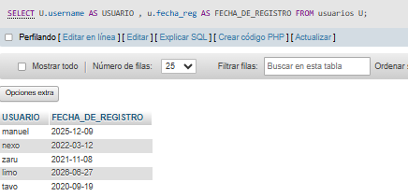
2.- Ver publicaciones con el nombre del autor.
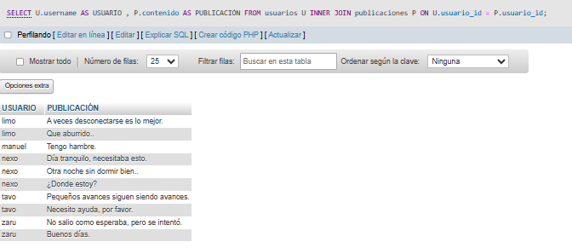
3.- Listar hashtags por publicación.
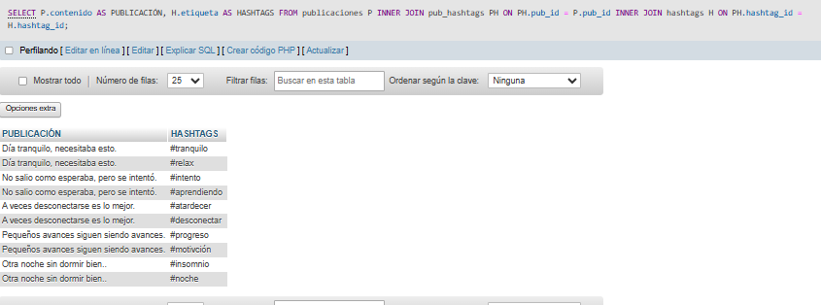

4.- Cuántos comentarios tiene cada publicación.
